Zadania dla klasy VIa
(1.06-5.06.2020)
Oto nowe karty pracy, na ten tydzień. Jeśli ktoś nie zrobił poprzednich, to bardzo proszę o uzupełnienie
i odesłanie mi zrobionych zadań. Będę czekać na nie. Część już dostałam i bardzo się z tego powodu cieszę.
Chciałabym, aby te zadania zostały przez Was robione w miarę systematycznie. Mam nadzieję, że otrzymam je do 5.06.2020 r.

- Oblicz i wpisz wyniki.
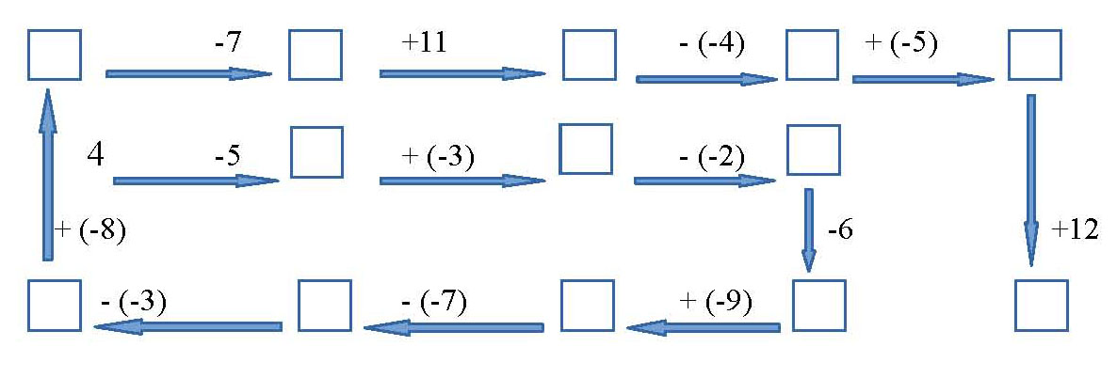
- Oblicz i wpisz wyniki.
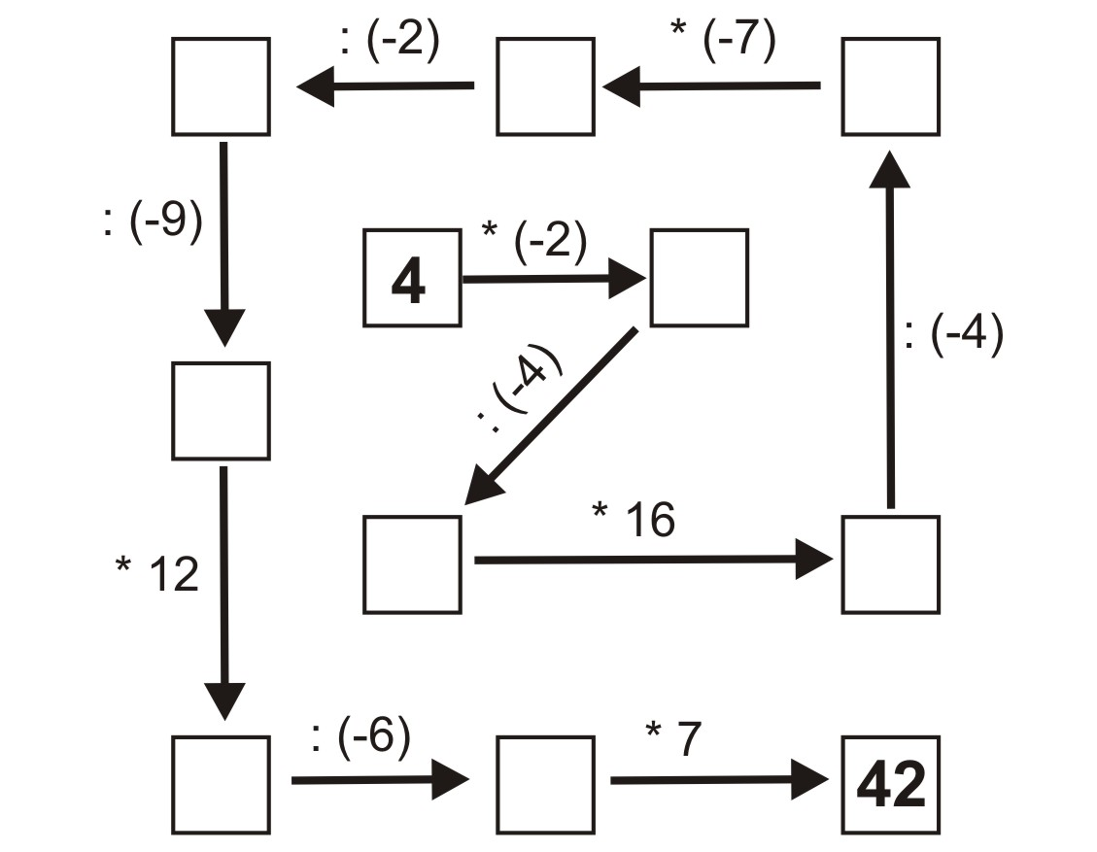

- Wykonaj działania.
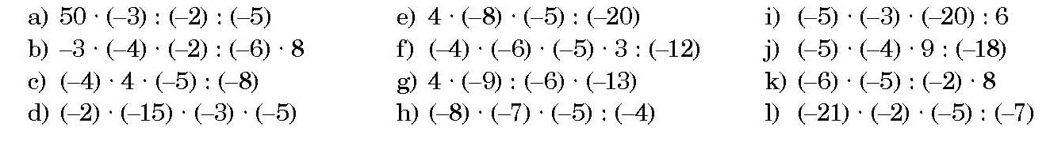
- Wykonaj działania.
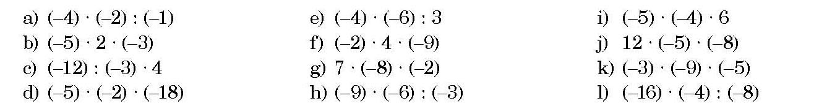

- Połącz kropki według wzoru.
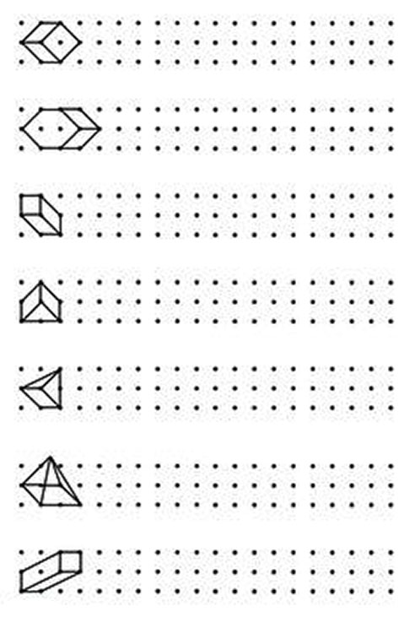

- Znajdź drogę do zamku.
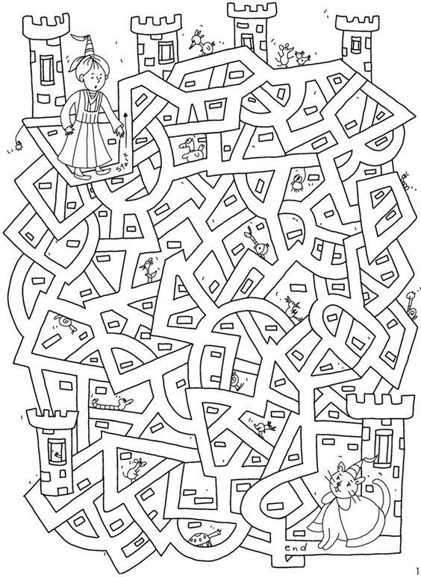
- Znajdź 7 różnic.
